Тема «предметная область функций отдела кадров (HR-отдела) завода»

Выполнил:

студент группы ИС1-43

Кузнецов С А.

г. Ярославль 2024гАнализ предметной области функций отдела кадров (HR-отдела) завода

Отдел кадров завода играет важную роль в управлении человеческими ресурсами и обеспечении эффективной работы всего предприятия. В условиях современного производства, где происходят быстрые технологические и организационные изменения, функции отдела кадров становятся особенно актуальными. Рассмотрим ключевые функции и их влияние на предприятие.

1. **Набор и отбор персонала**

Первым шагом в процессе найма сотрудников является анализ кадровых потребностей и создание вакансий. Эти функции требуют глубокого понимания производственных планов и стратегических целей завода. Поиск и отбор кандидатов включает в себя использование различных методов рекрутинга и оценки, что позволяет привлекать наиболее квалифицированных специалистов. Эффективный процесс найма способствует снижению текучести кадров и повышению общей производительности.

1. **Адаптация и обучение**

Вводный инструктаж и постоянное обучение являются важными элементами интеграции новых сотрудников и поддержания высокого уровня компетенций у действующих работников. Оценка эффективности обучения позволяет корректировать образовательные программы, адаптируя их под конкретные потребности завода. Это способствует повышению квалификации сотрудников и их адаптации к изменениям в производственном процессе.

1. **Управление производительностью**

Системы оценки работы сотрудников и установление ключевых показателей эффективности (KPI) помогают объективно оценивать их труд и выявлять области, требующие улучшения. Обратная связь между руководством и сотрудниками способствует открытому диалогу, что повышает мотивацию и вовлеченность персонала. Эффективное управление производительностью способствует достижению стратегических целей завода и повышению его конкурентоспособности.

1. **Управление карьерой и развитием**

Планирование карьерного роста и наставничество помогают сотрудникам развиваться профессионально и достигать своих карьерных целей. Оценка потенциала позволяет выявлять талантливых сотрудников и готовить их к руководящим должностям, что способствует формированию устойчивого кадрового резерва.

1. **Управление компенсациями и льготами**

Разработка системы оплаты труда и бонусных программ являются важными инструментами мотивации сотрудников. Социальные льготы способствуют повышению удовлетворённости работников и их лояльности к предприятию. Справедливая и конкурентоспособная система компенсаций помогает привлекать и удерживать квалифицированных специалистов.

1. **Охрана труда и безопасность**

Контроль соблюдения норм безопасности на рабочем месте и обучение по охране труда являются критически важными для обеспечения безопасности сотрудников. Анализ инцидентов позволяет выявлять причины травматизма и разрабатывать меры по его предотвращению, что способствует снижению рисков и повышению общей безопасности на заводе.

1. **Корпоративная культура**

Формирование ценностей и мероприятия по сплочению коллектива играют важную роль в создании позитивной рабочей атмосферы и улучшении взаимодействия между сотрудниками. Вовлеченность работников посредством опросов и анкетирования помогает выявлять проблемы и разрабатывать меры по их решению, что, в свою очередь, повышает удовлетворенность сотрудников и их лояльность к предприятию.

1. **Взаимодействие с другими подразделениями**

Сотрудничество с руководителями различных отделов и поддержка юридического отдела обеспечивают комплексный подход к управлению человеческими ресурсами. Это способствует более эффективному решению кадровых вопросов и конфликтных ситуаций. Эффективное взаимодействие между HR-отделом и другими подразделениями позволяет наладить четкий документооборот и избежать недопонимания.

1. **Административные функции**

Ведение документации и управление кадровыми процессами являются основополагающими для обеспечения правовой и организационной устойчивости предприятия. Эти функции включают в себя учет трудовых договоров, личных дел сотрудников, табелей учета рабочего времени, а также обработку заявлений на отпуск, больничных листов, увольнений и переводов. Четкое администрирование этих процессов помогает избежать юридических проблем и поддерживать порядок в кадровом учете.

**Заключение**

Функции HR-отдела завода охватывают широкий спектр задач, направленных на управление человеческими ресурсами и обеспечение эффективной работы предприятия. Эффективное выполнение этих функций способствует привлечению и удержанию квалифицированных специалистов, повышению их мотивации и вовлеченности, а также созданию безопасной и позитивной рабочей среды. В условиях современного производства, где требования к гибкости и адаптивности постоянно растут, роль HR-отдела становится еще более значимой для достижения стратегических целей завода и его конкурентоспособности на рынке.

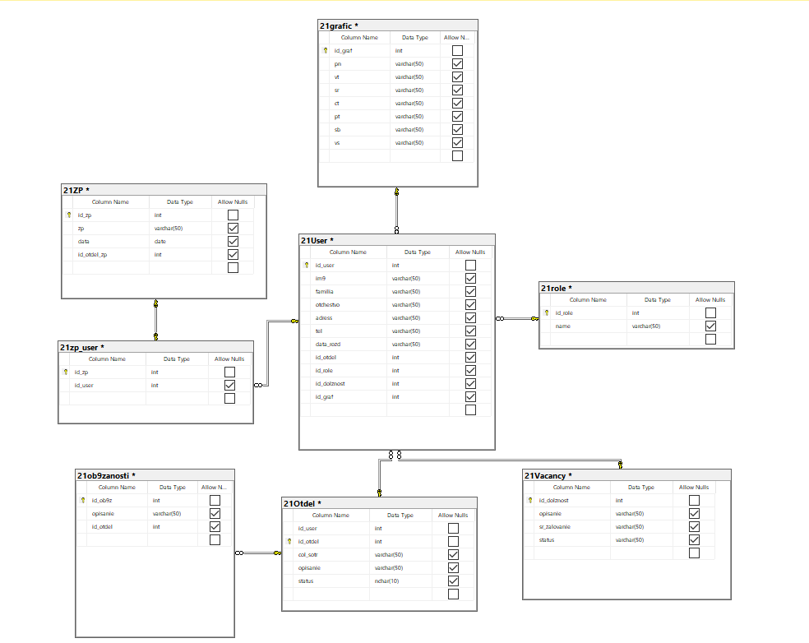**Схема данных:**